**ANEXO I - MEMORIAL DESCRITIVO (PROJETO BÁSICO)**

**REFORMA DE CONSTRUÇÃO PARA IMPLANTAÇÃO DE SVO - SERVIÇO DE VERIFICAÇÃO DE ÓBITO.**

**ÁREA DA CONSTRUÇÃO = 299,61 M², SENDO: 262,24 M² NO PRIMEIRO PAVIMENTO E 37,37M² NO SEGUNDO PAVIMENTO.**

**ÁREA DO TERRENO = 1.140,30M²**

**ENDEREÇO: AVENIDA HERMÍNIO MOREIRA, 192**

**CENTRO, 1º DESTRITO DO MUNÍCIPIO DE ITABORAÍ/RJ.**

**PRAZO DA OBRA**

**5 MESES**

**ITABORAÍ, 25 DE MAIO DE 2023.**

**SUMÁRIO**

A - INTRODUÇÃO ......................................................................................................... 03

B - LOCALIZAÇÃO ........................................................................................................ 04

DESCRIÇÃO DOS SERVIÇOS......................................................................................09

1. CANTEIRO DE OBRAS E SERVIÇOS PRELIMINARES ........................................... 09

2. MOVIMENTO DE TERRA, DEMOLIÇÕES, REMOÇÕES E ATERROS ................... 10

3. SERVIÇOS COMPLEMENTARES, TRANSPORTES E JARDINS ........................... 11

4. LOCAÇÃO DE ANDAIMES ....................................................................................... 11

5.ALVENARIA, ALAMBRADO, CHAPISCO, EMBOÇO E ACABAMENTOS DE CONCRETO.................................................................................................................. 12

6. REVESTIMENTOS DE PISOS, PAREDES E TETOS .............................................. 12

7. CONCRETO, AÇO, FORMAS E IMPERMEABILIZAÇÕES ...................................... 13

8. COBERTURA ............................................................................................................ 15

9. INSTALAÇÕES ......................................................................................................... 15

10. ESQUADRIAS ......................................................................................................... 20

11. PINTURAS .............................................................................................................. 21

12. APARELHOS, EQUIPAMENTOS E LIMPEZA ........................................................ 21

13. ADMINISTRAÇÃO LOCAL DA OBRA ..................................................................... 22

14. CONSIDERAÇÕES FINAIS ..................................................................................... 23

**A – INTRODUÇÃO**

Em 29 de junho de 2006, através da Portaria MS/GM Nº 1.405, o Ministério da Saúde instituiu a Rede Nacional de Serviços de Verificação de óbito e Esclarecimentos da Causa de Mortis, com a finalidade de aperfeiçoar o monitoramento das informações através da investigação clínica e realização de exames “post-mortem” para elucidação diagnóstica, visando oferecer subsídios para a implementação de políticas de saúde pública, com ênfase no desenvolvimento de ações de Vigilância Epidemiológica de patologias transmissíveis, contribuindo para a capacidade resolutiva de medidas oportunas de vigilância e controle de doenças.

Considerando a portaria instituída e entendendo a necessidade de estruturação do Serviço, a Secretaria Municipal de Saúde de Itaboraí, propõe a criação do Serviço Regional de Verificação de Óbito no âmbito do município de Itaboraí, visando esclarecer as causas básicas de óbitos por causas naturais com ou sem assistência médica, possibilitando medidas gerenciais para reduzir os principais agravos à saúde da população.

O presente Memorial Descritivo constitui elemento fundamental para o cumprimento das metas estabelecidas para a execução dos serviços de **REFORMA DE CONSTRUÇÃO PARA IMPLANTAÇÃO DE SVO – SERVIÇO DE VERIFICAÇÃO DE ÓBITO E FUNERÁRIA.**

Considerando a necessidade de melhorias na estrutura física da funerária e adequação do espaço para implantação de um SVO, que tem objetivo constatar o esclarecimento da causa da morte para aperfeiçoar a qualidade da informação sobre mortalidade, colaborando assim no aprimoramento da construção e implantação de políticas públicas de saúde, ficam abaixo descritas as condições técnicas para nortear a execução dos serviços em referência.

O prazo para execução da obra será de 05 (cinco) meses, contando a partir da ordem de início da mesma.

**B – LOCALIZAÇÃO**

O prédio onde será implantado o SVO – serviço de verificação de óbito, se localiza na AV. Hermínio Moreira, 192 – Centro, 1º Distrito do município de Itaboraí/RJ.

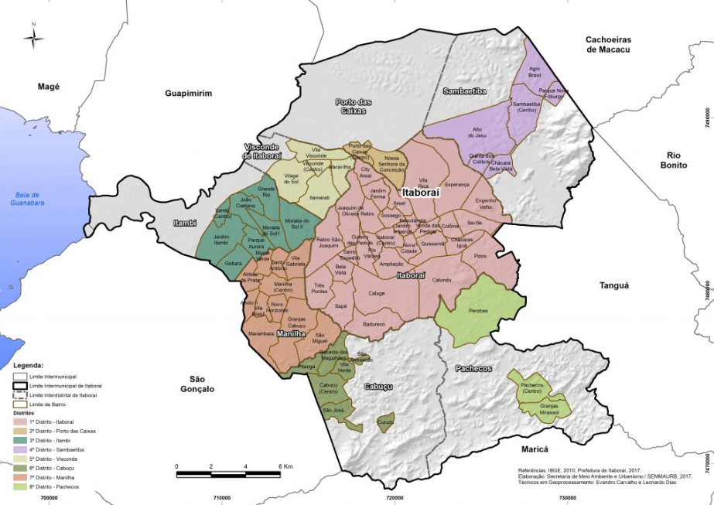

Figura 1 – Mapa de uso do solo com destaque do local de implantação do SVO.

Fonte: Prefeitura de Itaboraí.

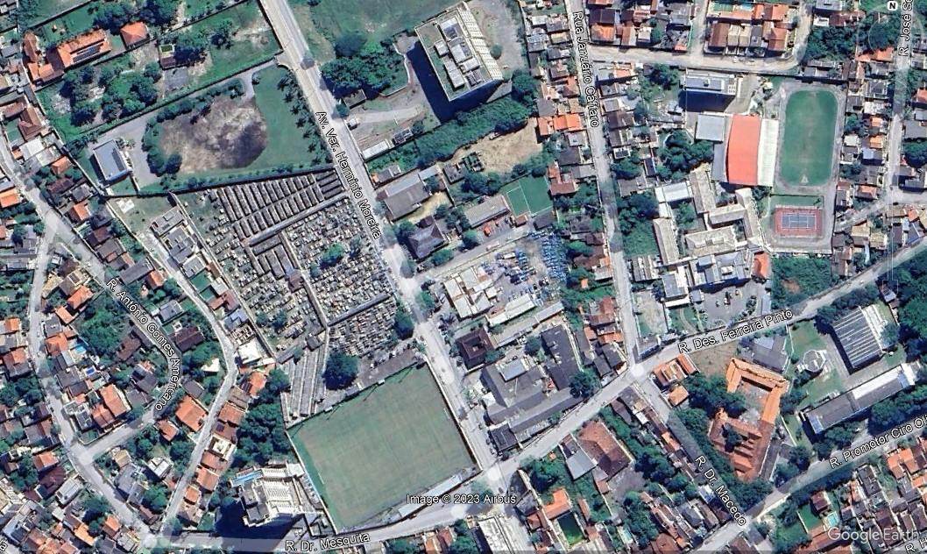

Figura 2 – Localização da Construção a ser reformada.

Fonte: Google Earth.

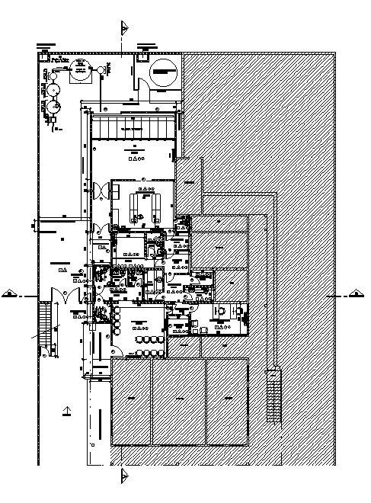

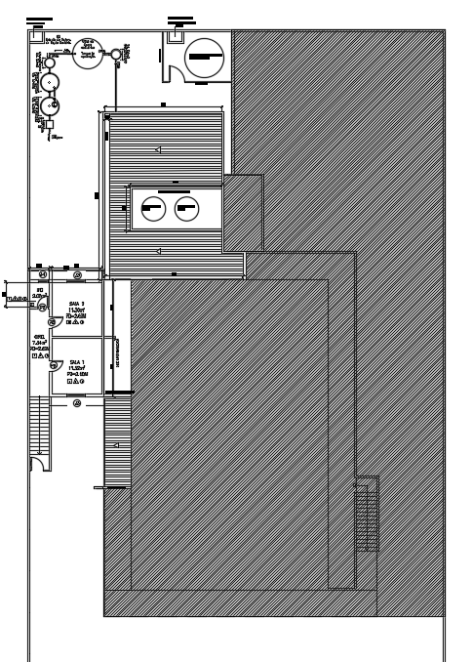

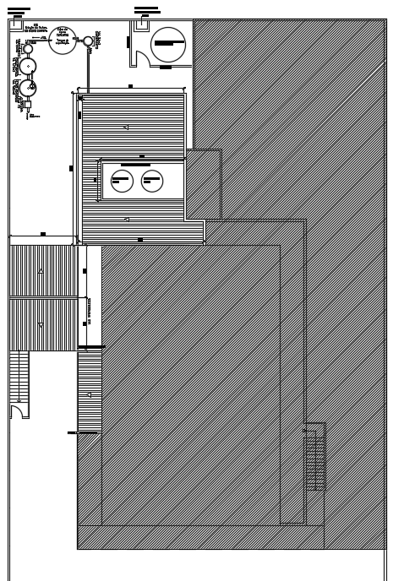

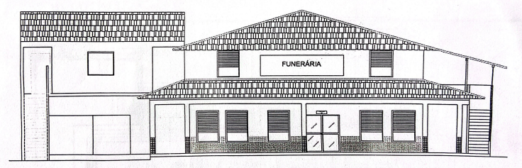

**O PROJETO**

Após reforma da construção, o espaço contará com:

**SVO (Serviço de verificação de óbito):**

* Sala da câmara fria
* Casa de máquinas
* Sala de necropsia
* DML
* Construção de ETE
* Banheiros masculino, feminino e PNE (público)
* Banheiros estar legista e funcionários
* Copa
* Vestiário
* Antecâmara
* Estar Legista e Técnico de necropsia
* Sala de espera
* Sala administrativa
* Recepção
* 2 salas com Banheiro (anexo superior)
* Almoxarifado

**DESCRIÇÃO DOS SERVIÇOS**

**1. CANTEIRO DE OBRAS E SERVIÇOS PRELIMINARES**

1.1- Locação de container 2,30 x 4,30 M, alt. 2,50 M, para sanitário, com 3 bacias, 4 chuveiros, 1 lavatório e 1 mictório (não inclui mobilização/desmobilização).

1.2 - Locação de container 2,30 x 6,00 M, alt. 2,50 M, para escritório, sem divisórias internas e sem sanitário (não inclui mobilização/desmobilização).

1.3 -Placa de identificação de obra pública, inclusive pintura e suportes de madeira. Fornecimento e colocação.

1.4 - Tapume de vedação ou proteção, executado com telhas trapezoidais de aço galvanizado, espessura de 0,5MM, estas com 4 vezes de utilização, inclusive engradamento de madeira, utilizado 2 vezes e pintura esmalte sintético na face externa.

1.5 - Instalação e ligação provisória de obra de água e esgoto a rede pública.

1.6 - Instalação e ligação provisória de alimentação de energia elétrica, em baixa tensão, para canteiro de obras, M3 - chave 100ª, carga 3KW, 20CV, exclusive o fornecimento do medidor.

1.7 - Locação convencional de obra, utilizando gabarito de tábuas corridas pontaletadas a cada 2,00 M - 2 utilizações.

**2. MOVIMENTO DE TERRA, DEMOLIÇÕES, REMOÇÕES E ATERROS**

2.1 -Escavação mecânica de vala não escorada, em material de 1ª categoria, até 1,50M de profundidade, utilizando retroescavadeira, exclusive esgotamento.

2.2 - Demolição de revestimento cerâmico, de forma mecanizada com martelete, sem reaproveitamento.

2.3 -Demolição de lajes, de forma mecanizada com martelete, sem reaproveitamento.

2.4 -Remoção de cobertura em telhas francesas, inclusive madeiramento, medido o conjunto pela área real de cobertura.

2.5 -Remoção de cobertura em telhas de fibrocimento convencional, ondulada, inclusive madeiramento, medido o conjunto pela área real de cobertura.

2.6 -Remoção de portas, de forma manual, sem reaproveitamento.

2.7 -Remoção de janelas, de forma manual, sem reaproveitamento.

2.8 - Demolição de alvenaria de bloco furado, de forma manual, sem reaproveitamento.

2.9 - Remoção de louças, de forma manual, sem reaproveitamento.

2.10 - Demolição de pilares e vigas em concreto armado de forma manual, sem reaproveitamento.

2.11 - Arrancamento de grades, gradis, alambrados, cercas e portões.

2.12 - Remoção de chapas e perfis de drywall, de forma manual, sem reaproveitamento.

2.13 - Aterro com material de 1ª categoria, compactado manualmente em camadas de 20CM, até uma altura máxima de 80CM, para suporte de camada de concreto, inclusive dois tiros de pá, espalhamento e rega, exclusive fornecimento da terra.

2.14 - Remoção de interruptores/tomadas elétricas, de forma manual, sem reaproveitamento.

2.15 - Remoção de metais sanitários, de forma manual, sem reaproveitamento.

2.16 - Remoção de forro de gesso, de forma manual, sem reaproveitamento.

2.17 - Remoção de luminárias, de forma manual, sem reaproveitamento.

2.18 - Corte raso e recorte de arvore com diâmetro de tronco maior ou igual a 0,20M e menor que 0,40 M.

2.19 - Remoção de raízes remanescentes de tronco de árvore com diâmetro maior ou igual a 0,20M e menor que 0,40M.

2.20 - Demolição de rodapé cerâmico, de forma manual, sem reaproveitamento.

2.21 - Remoção de cabos elétricos, de forma manual, sem reaproveitamento.

2.22 - Reaterro manual de valas com compactação mecanizada.

**3. SERVIÇOS COMPLEMENTARES, TRANSPORTES E JARDINS**

3.1 - Retirada de entulho de obra com caçamba de aço tipo container com 5M3 de capacidade, inclusive carregamento, transporte e descarregamento. Custo por unidade de caçamba e inclui a taxa para descarga em locais autorizados.

3.2 - Carga e descarga de container, segundo descrição da família 02.006.

3.3 - Transporte de container, segundo descrição da família 02.006, exclusive carga e descarga.

3.4 - Transporte horizontal de material de 1ª categoria ou entulho, em carrinhos, a 20,00M de distância, inclusive carga a pá.

3.5 - Placa de inauguração em alumínio fundido (DURALUMINIO), MEDINDO (0,40X0,60) M, com 6MM de espessura, em alto relevo. Fornecimento e colocação.

3.6 - Plantio de grama em placas, tipo São Carlos, Batatais ou Larga, inclusive o fornecimento da grama, terra preparo de terreno e calagem.

3.7 - Espécies vegetais com aproximadamente com 30CM de altura, tipo arbusto dracena de madagascar (dracaena marginata), arbusto clusia (clusia fluminensis) ou similar. Fornecimento.

3.8 - Plantio de arbustos de 50 a 70cm de altura, formando jardim, com 12 unidades por metro quadrado, exclusive o fornecimento.

**4. LOCAÇÃO DE ANDAIMES**

4.1 - Locação de andaime com elementos tubulares sobre sapatas fixas, considerando-se a área da projeção vertical do andaime e pago pelo tempo necessário à sua utilização, exclusive transporte dos elementos do andaime até a obra, plataforma ou passarela de pinho, montagem e desmontagem dos andaimes.

4.2 - Montagem e desmontagem de andaime com elementos tubulares, considerando-se a área vertical recoberta.

4.3 - Locação de passarela metálica, perfurada, para andaime metálico tubular, inclusive transporte, carga e descarga, exclusive andaime tubular e movimentação.

4.4 - Transporte de andaime tubular, considerando-se a área de projeção vertical do andaime, exclusive carga, descarga e tempo de espera do caminhão.

4.5 - Carga e descarga manual de andaime tubular, inclusive tempo de espera do caminhão, considerando-se a área de projeção vertical.

**5. ALVENARIA, ALAMBRADO, CHAPISCO, EMBOÇO E ACABAMENTOS DE CONCRETO**

5.1 - Alvenaria de tijolos cerâmicos furados 10x20x30CM, complementada com 6% de tijolos de 10x20x20CM, assentes com argamassa de cimento e saibro, no traço 1:8, em paredes de meia vez (0,10m) de superfície corrida, até 3,00m de altura e medida pela área real.

5.2 - Emboco com argamassa de cimento e areia, no traço 1:1,5 com 1,5cm de espessura, inclusive chapisco de cimento e areia, no traço 1:3.

5.3 - Abrigo para bomba, nas dimensões de (1,20x0,60x0,80) M, em alvenaria de tijolos furados de (10x20x20) CM, paredes de meia vez, revestidas com argamassa de cimento e saibro, no traço 1:6, com fundo de concreto e tampa de concreto armado, porta de (100x60) CM em chapa de ferro nº16 e cadeado de 30MM, conforme projeto nº2799/ EMOP.

5.4 - Chapim de concreto armado, aparente, com acabamento desempenado, medindo (22x10) CM, conforme projeto tipo nº 6062/EMOP, fundido no local.

5.5 - Alambrado em mourões de concreto, com tela de arame galvanizado (inclusive mureta em concreto).

**6. REVESTIMENTOS DE PISOS, PAREDES E TETOS**

6.1 - Revestimento cerâmico para paredes internas com placas tipo esmaltada extra de dimensões 20x20 CM aplicadas na altura inteira das paredes.

6.2 - Piso em granilite, marmorite ou granitina em ambientes internos, com espessura de 8 MM, incluso mistura em betoneira, colocação das juntas, aplicação do piso, 4 polimentos com politriz, estucamento, selador e cera.

6.3 - Rodapé em marmorite, altura 10cm.

6.4 - Forro estruturado monolítico c/placa gesso acartonado, tipo RU (resistente a umidade), aplicado sist. Drywall, larg.1200mm, esp.12,5mm, c/trat.de juntas p/uniformização da superfície, sendo aparafusada em estrut. Aço galv. Suspensa por meio de pendurais fixados em estrutura superior, com o perímetro executado com cantoneiras de aço galvanizado. Fornecimento e colocação.

6.5 - Soleira em granito, largura 15 cm, espessura 2,0 cm.

6.6 - Peitoril linear em granito ou mármore, l = 15cm, comprimento de até 2m, assentado com argamassa 1:6 com aditivo.

6.7 - Peitoril em granito cinza corumba,2cm de espessura, largura de 28cm, assentado com nata de cimento sobre argamassa de cimento, saibro e areia, no traço 1:3:3 e rejuntamento com cimento branco.

6.8 - Piso em granito aplicado em calçadas ou pisos externos.

6.9 - Piso vinílico em mantas, com 2m de largura x 23m de comprimento, homogêneo, com 2mm de espessura, para alto tráfego, condutivo, composto de partículas de carbono, para uso em salas de cirurgia ou em áreas onde o controle da condutividade elétrica e necessário, assente sobre base existente, conforme ABNT nbr14917. Fornecimento e colocação.

6.10 - Suporte curvo e perfil de arremate para piso vinílico. Fornecimento e colocação.

6.11 - Revestimento cerâmico para piso com placas tipo esmaltada extra de dimensões 45x45 cm aplicada em ambientes de área menor que 5 m2.

6.12 - Rodapé cerâmico de 7cm de altura com placas tipo esmaltada extra de dimensões 45x45cm.

**7. CONCRETO, AÇO, FORMAS E IMPERMEABILIZAÇÕES**

**7.1 CONCRETO**

7.1.1 - Concreto fck = 25mpa, traço 1:2, 3:2, 7 (em massa seca de cimento/ areia média/ brita 1) - preparo mecânico com betoneira 600 l.

7.1.2 - Lastro de concreto magro, aplicado em blocos de coroamento ou sapatas, espessura de 5 cm.

7.1.3 - Execução de laje sobre solo, espessura de 10 cm, fck = 30 mpa, com uso de formas em madeira serrada.

7.1.4 - Recomposição de piso de concreto simples, com resistência de15mpa, com 8cm de espessura, inclusive demolição com equipamento de ar comprimido do piso.

7.1.5 - Contra piso, base ou camada regularizadora, executada com argamassa de cimento e areia, no traço 1:4, na espessura de 3cm.

7.1.6 - Laje pré-moldada beta 20, para sobrecarga de 3,5kn/m2 e vão de 6,20m, considerando vigotas, eps e armadura negativa, inclusive capeamento de 4cm de espessura, com concreto fck=30mpa e escoramento, conforme ABNT nbr 14859.fornecimento e montagem do conjunto.

7.1.7 - Laje pré-moldada unidirecional, biapoiada, para forro, enchimento em cerâmica, vigota convencional, altura total da laje (enchimento + capa) = (8+3).

7.1.8 - Vergas de concreto armado para alvenaria, com aproveitamento da madeira por 10 vezes.

7.1.9 - Remoção manual cuidadosa da camada de capeamento de concreto armado, visando exposição da armadura, usando cinzel, ponteiro e escova de aço.

7.1.10 - Recomposição de capeamento de concreto e pequenas espessuras em serviços de recuperação estrutural, com argamassa de cimento e areia no traço 1:3 aditivada com resina

acrílica na proporção 50ml/m3 de argamassa e sílica ativa na proporção de 5% a 10% de cimento.

7.1.11 - Limpeza de superfície de concreto e da armadura, com escova de aço, após retirada do capeamento, exclusive este.

7.1.12 - Tratamento de armadura de ferro em estrutura de concreto armado com argamassa cimentícia, pré-dosada, polimérica, bicomponente, inibidor de corrosão.

7.1.13 - Execução de passeio (calçada) ou piso de concreto com concreto moldado in loco, feito em obra, acabamento convencional, espessura 6 cm, armado.

7.1.14 - Impermeabilização de superfície com emulsão asfáltica, 2 demãos.

7.1.15 - Impermeabilização de superfície com argamassa polimérica / membrana acrílica, 4 demãos, reforçada com véu de poliéster (mav).

7.1.16 - Impermeabilização de superfície com manta asfáltica, uma camada, inclusive aplicação de primer asfáltico, e=3mm.

**7.2 AÇO**

7.2.1 - Armação de bloco, viga baldrame ou sapata utilizando aço ca-50 de 10 mm - montagem.

7.2.2 - Armação de pilar ou viga de estrutura convencional de concreto armado utilizando aço ca-50 de 10,0 mm - montagem.

7.2.3 - Armação de pilar ou viga de estrutura convencional de concreto armado utilizando aço ca-60 de 5,0 mm - montagem.

7.2.4 - Armação de bloco, viga baldrame e sapata utilizando aço ca-60 de 5 mm - montagem.

7.2.5 - Armação de pilar ou viga de estrutura convencional de concreto armado utilizando aço ca-50 de 8,0 mm - montagem.

7.2.6 - Aço ca-50, 10,0 mm, vergalhão.

7.2.7 - Aço ca-50, 8,0 mm, vergalhão.

7.2.8 - Aço ca-60, 4,2 mm, ou 5,0 mm, ou 6,0 mm, ou 7,0 mm, vergalhão.

**7.3 FORMAS**

7.3.1 - Fabricação, montagem e desmontagem de fôrma para sapata, em madeira serrada, e=25 mm, 4 utilizações.

7.3.2 - Fabricação, montagem e desmontagem de fôrma para viga baldrame, em madeira serrada, e=25 mm, 4 utilizações.

7.3.3 - Montagem e desmontagem de fôrma de pilares retangulares e estruturas similares, pé-direito simples, em chapa de madeira compensada resinada, 4 utilizações.

7.3.4 - Montagem e desmontagem de fôrma de viga, escoramento com pontalete de madeira, pé-direito simples, em madeira serrada, 4 utilizações.

**8. COBERTURA**

8.1 - Trama de aço composta por terças para telhados de até 2 águas para telha ondulada de fibrocimento, metálica, plástica ou termo acústica, incluso transporte vertical.

8.2 - Cobertura em telhas onduladas de galvalume, com espessura aproximada de 0,5mm, sobreposição lateral de uma onda e longitudinal de 0,20m, fixação com parafusos ou hastes de aluminio,5/16"x250mm com rosca, exclusive madeiramento e cumeeira. Medida pela área real de cobertura. Fornecimento e colocação.

8.3 - Rufo de galvalume com medidas aproximadas de (0,5x300) MM. Fornecimento e colocação.

8.4 - Calha de galvalume,0,30m, em chapa de espessura aproximada de 0,7mm e desenvolvimento de 1m. Fornecimento e colocação

8.5 - Madeiramento para cobertura em duas águas em telhas cerâmicas, constituído de cumeeira e terças de 3"x4.1/2”, caibros de 3"x1.1/2”, ripas de 1,5x4cm, tudo em madeira aparelhada, sem tesoura ou pontalete, medido pela área real do madeiramento. Fornecimento e colocação.

8.6 - Cobertura em telha cerâmica portuguesa ou romana, exclusive cumeeira e madeiramento medida pela área real de cobertura. Fornecimento e colocação.

**9. INSTALAÇÕES**

**9.1 ESGOTO E ÁGUAS PLUVIAIS**

9.1.1 Estação de Tratamento de Esgoto, incluso todos os equipamentos e materiais para a instalação e entregue em pleno funcionamento. Fornecimento e instalação.

9.1.2 - Ralo sifonado de pvc (100x100) x50mm, em pavimento térreo, com tampa cega, com 1 entrada de 40mm e saída de 50mm, inclusive ligação de 50mm de pvc até a caixa de inspeção, considerando a distância do centro do ralo até 2,00m. Fornecimento e instalação.

9.1.3 - Grelha de aço inox,10x10cm, sistema rotativo, com caixilho. Fornecimento.

9.1.4 - Ligação a coluna de gordura do esgoto de pias em tubo de pvc de 50mm soldável, com conexões.

9.1.5 - Grelha para calha de piso, em pvc, medindo 200x500mm. Fornecimento e colocação.

9.1.6 - Tubo de pvc rígido de 100mm, soldável, inclusive conexões e emendas, exclusive abertura e fechamento de rasgo. Fornecimento e assentamento

9.1.7 - Poço de visita, de anéis de concreto pré-moldados, para esgotos sanitários, segundo especificações da Cedae, inclusive degraus, exclusive tampão de ferro fundido, com profundidade de 0,60m.

9.1.8 - Tampão completo de ferro fundido dúctil (nodular) articulado, circular, dn 600mm, com tampa para acesso de manutenção e sobre tampa para manobra, classe b125, conforme ABNT nbr 10160, assentado com argamassa de cimento e areia, no traço 1:4 em volume. Fornecimento e assentamento

9.1.9 - Ralo sifonado de pvc rígido (100x100) x50mm, em pavimento elevado, com tampa cega, com 1 entrada de 40mm e saída de 50mm, compreendendo:2,00m de tubo de pvc de 50mm soldavel,1,00m de tubo de pvc de 40mm e sua ligação ao ramal de queda e ventilação. Fornecimento e instalação

**9.2 HIDRÁULICA E EQUIPAMENTOS**

9.2.1 - Ligação domiciliar de água, compreendendo: colar de tomada, tubo, registro de esfera e caixa para registro.

9.2.2 - Hidrômetro com diâmetro de 1”. Fornecimento.

9.2.3 - Abrigo para hidrômetro de 1”, nas dimensões de (0,90x0,50x0,60) m, em alvenaria de tijolos furados de (10x20x20) cm, em paredes de meia vez, revestidas c/argamassa de cimento e saibro, traço 1:6, c/fundo de concreto e tampa de concreto armado, c/porta de (80x50) cm grade confeccionada em ferro chato de 1/2" c/espessura de 1/8" e cadeado de 30mm, projeto nº2089/emop.

9.2.4 - Caixa d´água em polietileno, 1000 litros (inclusos tubos, conexões e torneira de boia) - fornecimento e instalação.

9.2.5 - Chuveiro de plástico, branco, com braço de 1/2" e 1 registro de pressão 1416, de 1/2”, com canola e volante em metal cromado. Fornecimento.

9.2.6 - Instalação e assentamento de chuveiro (exclusive fornecimento do aparelho e registro), compreendendo:5,00m de tubo de pvc de 25mm, ralo seco de pvc 100mm com grelha,2,00m de tubo de pvc de 40mm e conexões.

9.2.7 - Vaso sanitário de louca branca ou branco gelo, para pessoas com necessidades especificas, inclusive assento especial, bolsa de ligação e acessórios de fixação. Fornecimento.

9.2.8 - Válvula de descarga externa, acionamento por alavanca, com regulagem de tempo de descarga e vazão, bitola de 1.1/4”, para pressão de serviço entre 2 a 40mca.fornecimento

9.2.9 - Instalação e assentamento de vaso sanitário individual e válvula de descarga (excl. Estes) em pavimento térreo, compreendendo: instalação hidráulica com 2,00m tubo pvc 50 mm, com conexões, até válvula e após esta até o vaso, ligação esgotos com 3,00m tubo pvc 100mm a caixa de inspeção e tubo ventilação, inclusive conexões, exclusive tubo de ventilação.

9.2.10 - Vaso sanitário de louca branca, tipo popular, com caixa acoplada, completo, c/medidas em torno de (35x65x35) cm, inclusive assento plástico tipo popular, bolsa de ligação, rabicho em pvc e acessórios de fixação. Fornecimento

9.2.11- Instalação e assentamento de vaso sanitário com caixa acoplada (exclusive estes) em pavimento térreo, compreendendo: instalação hidráulica com 2,00m de tubo de pvc de 25 mm, com conexões, até a caixa, ligação de esgoto com 3,00m de tubo de pvc de 100mm a caixa de inspeção e tubo de ventilação, inclusive conexões, exclusive o tubo de ventilação.

9.2.12 - Instalação e assentamento vaso sanitário individual com caixa acoplada (exclusive estes), pavimento elevado, compreendendo: instalação hidráulicas c/2,00m tubo de pvc 25mm, c/ conexões, até a caixa acoplada, ligação de esgotos com 3,00m de tubo de pvc 100mm aos tubos de queda e ventilação, inclusive conexões, exclusive os tubos de queda e ventilação.

9.2.13 - Lavatório de louca branca tipo popular, sem ladrão, com medidas em torno de (47x35) cm, inclusive acessórios de fixação, ferragens em metal cromado: sifão 1680 de 1"x1.1/4”, torneira para lavatório tipo banca 1193 ou similar de 1/2" e válvula de escoamento 1600.rabicho em pvc. Fornecimento

9.2.14 - Lavatório de louca branca, com coluna suspensa, para pessoas com necessidades especificas, com medidas em torno de (45,5x35,5) cm, inclusive sifão em pvc flexível, válvula de escoamento cromada, rabicho em pvc, torneira de fechamento automático de parede, antivandalismo de 85 mm, para lavatório e acessórios de fixação. Fornecimento.

9.2.15 - Instalação e assentamento de lavatório de uma torneira (exclusive fornecimento do aparelho), compreendendo:3,00m de tubo de pvc de 25mm,2,00m de tubo de pvc de 40mm e conexões.

9.2.16 - Duchinha manual, com registro de pressão 1/2" cromado, abicho cromado, suporte branco, pistola branca, buchas e parafusos para fixação. Fornecimento.

9.2.17 - Instalação e assentamento de duchinha manual para banheiro (exclusive fornecimento do aparelho), compreendendo:3,00 m de tubo de pvc de 25mm e conexões.

9.2.18 - Bancada/banca/pia de aço inoxidável (aisi 430) com 2 cubas, com válvulas, escorredor duplo, de *0,55 x 2,00* m.

9.2.19 - Instalação e assentamento de pia com 2 cubas (exclusive fornecimento do aparelho), compreendendo:3,00m de tubo de pvc de 25mm,3,00m de tubo de pvc de 50mm, rabicho e conexões.

9.2.20 - Torneira para pia, com arejador, tubo móvel, tipo parede,1168 ou similar, de 1/2"x22cm aproximadamente, em metal cromado. Fornecimento.

9.2.21 - Bancada/banca/pia de aço inoxidável (aisi 430) com 1 cuba central, com válvula, escorredor duplo, de *0,55 x 1,80* m.

9.2.22 - Instalação e assentamento de pia com 1 cuba (exclusive fornecimento do aparelho), compreendendo:3,00 m de tubo de pvc de 25mm,3,00m de tubo de pvc de 50 mm, abicho e conexões.

9.2.23 - Tanque de louça branca com coluna, 30l ou equivalente, incluso sifão flexível em pvc, válvula plástica e torneira de metal cromado padrão popular. Fornecimento e instalação.

9.2.24 - Ponto de consumo terminal de água fria (sub-ramal) com tubulação de pvc, dn 25 mm, instalado em ramal de água, inclusos rasgo e chumbamento em alvenaria.

9.2.25 - Kit de registro de pressão bruto de latão ¾", inclusive conexões, roscável, instalado em ramal de água fria. Fornecimento e instalação.

9.2.26 - Caixa d´água em poliéster reforçado com fibra de vidro, 5000 litros. Fornecimento e instalação.

9.2.27 - Torneira de boia em plástico, para caixa d'agua, de 3/4”. Fornecimento e colocação.

9.2.28 - Registro em esfera, em pvc, soldável, com diâmetro de 50mm. Fornecimento e colocação

9.2.29 - Adaptador soldável com flanges e anel de vedação para caixa-d’água, com diâmetro de 50mmx1.1/2". Fornecimento.

9.2.30 - adaptador soldável com flanges e anel de vedação para caixa-d’água, com diâmetro de 25mmx3/4”. Fornecimento.

9.2.31 - Tubo de pvc rígido de 25mm, soldável, inclusive conexões e emendas, exclusive abertura e fechamento de rasgo. Fornecimento e assentamento.

9.2.32 - Tubo de pvc rígido de 32mm, soldável, inclusive conexões e emendas, exclusive abertura e fechamento de rasgo. Fornecimento e assentamento.

9.2.33 - Tubo de pvc rígido de 40mm, soldável, inclusive conexões e emendas, exclusive abertura e fechamento de rasgo. Fornecimento e assentamento.

9.2.34 - Tubo de pvc rígido de 50mm, soldável, inclusive conexões e emendas, exclusive abertura e fechamento de rasgo. Fornecimento e assentamento.

9.2.35 - Furo em caixa d'água com espessura de 2 até 5 mm e diâmetro de 25 mm.

9.2.36 - Furo em caixa d'água com espessura de 2 até 5 mm e diâmetro de 50 mm.

**9.3 ELÉTRICA**

9.3.1 - Entrada energia individual, padrão Enel, medição direta, rede aerea,38kva e 47kva, trifásica, incl. caixa polimérica p/medição direta polifásica (até 200a) caixa polimérica p/disjuntor polifásico (até 200a) interna, policarbonato tampa transparente, caixa inspeção, haste e conector aterramento, mat.neces.excl. poste, disjuntor e condutores (entr. saída, aterramento conectores).

9.3.2 - Instalação de ponto de forca até 2cv, equivalente a 2 varas de eletroduto de pvc rígido de 1/2",20,00m de fio 2,5mm2, caixas e conexões.

9.3.3 - Composição paramétrica de ponto elétrico de tomada para chuveiro (20a/250v) em edifício residencial com eletroduto embutido em rasgos nas paredes, incluso tomada, eletroduto, cabo, rasgo, quebra e chumbamento.

9.3.4 - Composição paramétrica de ponto elétrico de iluminação, com interruptor simples, em edifício residencial com eletroduto embutido em rasgos nas paredes, incluso tomada, eletroduto, cabo, rasgo e chumbamento (sem luminária e lâmpada).

9.3.5 - Luminária tipo calha, de sobrepor, com 2 lâmpadas tubulares fluorescentes de 18 w, com reator de partida rápida - fornecimento e instalação.

9.3.6 - Luminária tipo plafon circular, de sobrepor, com led de 12/13 w - fornecimento e instalação.

9.3.7 - Quadro de distribuição de energia,150a, para disjuntores termo-magneticos unipolares, de embutir, com porta e barramentos de fase, neutro e terra, trifásico, para instalação de até 50 disjuntores com dispositivo para chave geral. Fornecimento e colocação.

9.3.8 - Disjuntor monopolar tipo nema, corrente nominal de 10 até 30a. Fornecimento e instalação.

9.3.9 - Disjuntor bipolar tipo nema, corrente nominal de 10 até 50a. Fornecimento e instalação.

9.3.10 - disjuntor tripolar tipo nema, corrente nominal de 60 até 100a. Fornecimento e instalação.

9.3.11 - Luminária arandela tipo tartaruga, de sobrepor, com 1 lâmpada led de 6 w, sem reator - fornecimento e instalação.

9.3.12 - Instalação de ponto de tomada, embutido na alvenaria, equivalente a 2 varas de eletroduto de pvc rígido de 3/4",18,00m de fio 2,5mm2, caixas, conexões e tomada de embutir,2p+t,10a, padrão brasileiro, com placa fosforescente, inclusive abertura e fechamento de rasgo em alvenaria.

9.3.13 - Instalação de ponto de tomada, embutido na alvenaria, equivalente a 2 varas de eletroduto de pvc rígido de 3/4",18,00m de fio 2,5mm2, caixas, conexões e tomada de embutir 2p+t,20a, padrão brasileiro, com placa fosforescente, inclusive abertura e fechamento de rasgo em alvenaria.

9.3.14 - Caixa de passagem de embutir, em aço, com tampa parafusada, de12x12cm. Fornecimento e colocação.

9.3.15 - Eletroduto flexível corrugado, pvc, dn 25 mm (3/4"), para circuitos terminais, instalado em forro. Fornecimento e instalação.

9.3.16 - Eletroduto flexível corrugado, pvc, dn 25 mm (3/4"), para circuitos terminais, instalado em parede. Fornecimento e instalação.

9.3.17 - Eletroduto rígido roscável, pvc, dn 32 mm (1"), para circuitos terminais, instalado em parede - fornecimento e instalação.

9.3.18 - eletroduto rígido roscável, pvc, dn 40 mm (1 1/4"), para circuitos terminais, instalado em parede. Fornecimento e instalação.

9.3.19 - Cabo de cobre flexível isolado, 50 mm², antichama 0,6/1,0 kv, para rede enterrada de distribuição de energia elétrica - fornecimento e instalação.

**9.4 COMBATE A INCÊNDIO**

9.4.1 - Extintor de incêndio portátil com carga de água pressurizada de 10 l, classe a. Fornecimento e instalação.

9.4.2 - Extintor de incêndio portátil com carga de co2 de 6 kg, classe bc. Fornecimento e instalação.

9.4.3 - Extintor de incêndio portátil com carga de pqs de 6 kg, classe bc. Fornecimento e instalação.

9.4.4 - Placa fotoluminescente de sinalização de segurança contra incêndio, para equipamentos de combate a incêndio e alarme, em pvc antichama, dimensões aproximadas de (15x15) cm, conforme ABNT nbr 16820. Fornecimento e colocação.

**10. ESQUADRIAS**

**10.1 PORTAS, PORTÕES E SUAS GUARNIÇÕES**

10.1.1 - Portão em estrutura de tubos de ferro galvanizado de 1" e 1.1/2", com duas folhas de abrir, fechamento em chapa de ferro galvanizado nº16, exclusive fechadura. Fornecimento e colocação.

10.1.2 - Portão de chapa de ferro galvanizado, com espessura de 0,5mm, com altura entre 2m e 3m e área total de 6m2 a 9m2, exclusive fechadura.

10.1.3 - Porta cadeado zincado oxidado preto com cadeado de aço inox, largura de *50* mm.

10.1.4 - Porta de ferro, de abrir, tipo grade com chapa, com guarnições.

10.1.5 - Ferragens para portas de abrir, de ferro ou alumínio, constando de fornecimento das peças: -fechadura de cilindro ovalado para montantes estreitos, em latão, acabamento cromado; -espelho retangular, em latão, acabamento cromado ou roseta circular em latão, acabamento cromado; -maçaneta tipo alavanca, em latão, zamak ou aço zincado, acabamento cromado, exclusive dobradiça.

10.1.6 - Portão de uma folha, medindo (1,00x2,00) m, em tela de arame galvanizado nº12, malha losango de 5cm, fixada em tubo de ferro galvanizado com diâmetro interno de 2" por barra de 1"x1/8”, formando quadros de (1,00x1,00) m, montantes em ferro galvanizado com diâmetro interno de 2", exclusive fechadura. Fornecimento e colocação.

10.1.7 - Porta de correr de alumínio, com duas folhas para vidro, incluso vidro liso incolor, fechadura e puxador, sem alizar.

10.1.8 - Porta flexível de pvc, tipo vai-e-vem medindo (1,40mx2,10) m, c/fechamento automático através de molas helicoidais sobrepostas em eixo de aço, estrutura metálica vertical e horizontal, pvc reforçada cor cinza c/esp.de 5mm nas folhas da porta até a altura 1,20m e pvc transparente acima desta medida. Fornecimento e colocação.

10.1.9 - Kit de porta-pronta de madeira em acabamento melamínico branco, folha leve ou média, e batente metálico, 60x210cm, fixação com argamassa. Fornecimento e instalação.

10.1.10 - Kit de porta-pronta de madeira em acabamento melamínico branco, folha leve ou média, e batente metálico, 70x210cm, fixação com argamassa. Fornecimento e instalação.

10.1.11 - Kit de porta-pronta de madeira em acabamento melamínico branco, folha leve ou média, e batente metálico, 80x210cm, fixação com argamassa. Fornecimento e instalação.

**10.2 JANELAS, PAINÉS E SUAS GUARNIÇÕES**

10.2.1 - Janela de alumínio de correr com 2 folhas para vidros, com vidros, batente, acabamento com acetato ou brilhante e ferragens. Exclusive alizar e contramarco. Fornecimento e instalação.

10.2.2 - Janela de alumínio tipo maxim-ar, com vidros, batente e ferragens. Exclusive alizar, acabamento e contramarco. Fornecimento e instalação. Af_12/2019

10.2.3 - Contramarco de alumínio, fixação com parafuso. Fornecimento e instalação.

10.2.4 - Janela fixa de alumínio para vidro, com vidro, batente e ferragens. Exclusive acabamento, alizar e contramarco. Fornecimento e instalação.

10.2.5 - Vidro temperado incolor,10mm de espessura, para portas ou painéis fixos, exclusive ferragens. Fornecimento e colocação.

10.2.6 - Ferragens para painéis fixos de vidro temperado de 10mm (conjunto completo), constando de fornecimento sem colocação (está incluída no fornecimento e colocação do vidro).

**11. PINTURAS**

11.1 - Aplicação de fundo selador acrílico em teto, uma demão.

11.2 - Aplicação e lixamento de massa látex em teto, uma demão.

11.3 - Aplicação manual de pintura com tinta látex acrílica em teto, duas demãos.

11.4 - Aplicação de fundo selador acrílico em paredes, uma demão.

11.5 - Aplicação e lixamento de massa látex em paredes, uma demão.

11.6 - Aplicação manual de pintura com tinta látex acrílica em paredes, duas demãos.

11.7 - Raspagem com espátula de aço ou escova de aço para remoção de craquele de pintura.

11.8 - Repintura com tinta látex, classificação econômica, conforme ABNT nbr 15079, para interior, sobre superfície em bom estado e na cor existente, inclusive limpeza, leve lixamento com lixa fina, uma demão de fundo preparador e uma de acabamento.

11.9 - Pintura interna/externa. sobre ferro c/tinta alquídica esmalte. brilho.equivalente.lagoline, incluso limp. lixam. aplic. zarcão 2 demãos.

11.10 - Pintura com tinta epóxi a base d'agua sem brilhante, para uso hospitalar, sobre paredes e pisos de centro cirúrgico ou uti, inclusive lixamento, uma demão de selador acrílico, duas demãos de massa acrílica e duas demãos de acabamento.

**12. APARELHOS, EQUIPAMENTOS E LIMPEZA**

12.1 - Guarda-corpo de tubo de ferro galvanizado com dois montantes em tubo de 1", uma travessa superior em tubo de 2" e duas travessas inferiores em tubo de 1", em módulos de 2,20m de comprimento e 1,00m de altura, inclusive pintura. Fornecimento e colocação.

12.2 - Barra de apoio em aço inoxidável aisi 304, tubo de 1.1/4”, inclusive fixação com parafusos inoxidáveis e buchas plásticas, com 80cm, conforme ABNT nbr 9050 para acessibilidade. Fornecimento e colocação.

12.3 - Instalação e assentamento de ar condicionado tipo split de 12000 btu's, com 1 condensador e 1 evaporador, (vide fornecimento do aparelho na família 18.030) inclusive acessórios de fixação, exclusive alimentação elétrica e interligação ao condensador/evaporador.

12.4 - Instalação e assentamento de ar condicionado tipo split de 24000 btu's, com 1 condensador e 1 evaporador, (vide fornecimento do aparelho na família 18.030) inclusive acessórios de fixação, exclusive alimentação elétrica e interligação ao condensador/evaporador.

12.5 - Bomba centrífuga, trifásica, 1 cv ou 0,99 hp, hm 14 a 40 m, q 0,6 a 8,4 m3/h (não inclui o fornecimento da bomba).

12.6 - Micro exaustor, inclusive venezianas, adaptador e tubo flexível, para ambientes até 7m3. Fornecimento e colocação.

12.7 - Luminária de emergência de sobrepor, em plástico, equipada c/bateria selada recarregável com 30 lâmpadas em led.

12.8 - Duto para exaustão de ar/ventilação, chavetado em chapa de aço galvanizado, nas diversas bitolas, conforme ABNT nbr 16401, inclusive suportes pintados, grelhas, difusores em alumínio extrudado e demais itens necessários. Fornecimento e colocação.

12.9 - Barra de apoio (puxador horizontal/vertical) em aço inoxidável aisi 304, tubo de 1 1/4", inclusive fixação com parafusos inoxidáveis e buchas plásticas, com 40cm, para portas de sanitários, vestiários e quartos acessíveis em locais de hospedagem e de saúde, conforme ABNT nbr 9050 para acessibilidade. Fornecimento e colocação.

12.10 - Saboneteira plástica tipo dispenser para sabonete líquido com reservatório 800 a 1500 ml, incluso fixação.

12.11 - Porta papel higiênico em plástico abs. Fornecimento e colocação.

12.12 - Porta-toalhas de papel em plástico abs. Fornecimento e colocação.

12.13 - Limpeza de revestimento cerâmico em parede com pano úmido.

12.14 - Limpeza de pisos vinílicos.

12.15 - Limpeza de janela de vidro com caixilho em aço/alumínio/pvc.

12.16 - Limpeza de aparelhos sanitários, inclusive metais.

12.17 - Limpeza de porta de madeira.

**13. ADMINISTRAÇÃO LOCAL DA OBRA**

A contratada deverá nomear e manter na administração da obra um engenheiro registrado no CREA e nos órgãos estaduais, como residente e respondendo pelos interesses da empresa contratada para execução dos serviços e prestando esclarecimentos à FISCALIZAÇÃO a respeito dos mesmos. Este engenheiro, antes de nomeado pela contratada, deverá ser submetido à FISCALIZAÇÃO que avaliará sua capacitação para dirigir a obra objeto do contrato. Na administração local da obra escritório, em quantidades compatíveis com o tamanho da obra, cujo organograma será apresentado à FISCALIZAÇÃO.

A composição de custos referente à administração local da obra, contemplou uma equipe composta por um Engenheiro Junior e um mestre de obras para acompanhamento dos serviços e um vigia noturno. Os demais profissionais e serviços técnicos necessários a execução das atividades ocorrerão a cargo da contratada.

**14. CONSIDERAÇÕES FINAIS**

**METODOLOGIA PARA EXECUÇÃO DA OBRA DE ADEQUAÇÃO**

**A - Processo executivo – premissas**

O recebimento dos materiais e seu armazenamento devem considerar as restrições impostas pela limitação espacial do canteiro de obra. Para o caso de necessidade de ocupação de calçadas e interdição temporária de vias, a CONTRATADA deverá solicitar diretamente à Prefeitura de Itaboraí-RJ e demais órgãos ou entidades competentes.

**B - Levantamento**

Antes do início da execução da adequação, a CONTRATADA deverá efetuar levantamento e prospecção do local que será desenvolvida as atividades. Para o caso de discrepância ou inconsistência dos projetos e deste memorial, a CONTRATADA deverá solicitar acompanhamento da fiscalização e dos responsáveis técnicos pelos projetos a fim de articular e conformar para início da obra.

Toda a obra deverá ser entregue limpa e desimpedida de entulhos, e todos os aparelhos testados. Todos os projetos de Estrutura e Instalações Elétricas utilizados durante a obra deverão passar por avaliação do NÚCLEO DE PROJETOS - SEMSA antes do início da mesma.

Todos os materiais devem versar sobre a disseminação de práticas e conhecimentos alinhados com o desenvolvimento tecnológico e inovação, acelerando a absorção de soluções norteadas por critérios como a eficiência energética e hídrica em processos e produtos e o uso de materiais e sistemas construtivos que reduzam o consumo de recursos naturais e aumentem o desempenho ambiental da edificação.

Qualquer alteração de projeto ou materiais deverá ser submetido à aprovação da fiscalização da SEMSA. Após término da obra, a mesma será recebida em caráter provisório pelo responsável da fiscalização da SEMSA (assinado por ambas as partes).

Após o recebimento provisório, o fiscal receberá definitivamente a obra, mediante termo circunstanciado, e assinado pelas partes, após decurso de prazo de observação hábil, ou vistoria que comprove a adequação do objeto aos termos do contrato, ficando o contratado obrigado a reparar, corrigir, remover, reconstruir ou substituir por sua conta no total ou em parte o objeto do contrato que se verificarem, vícios, defeitos ou incorreções, resultantes de má execução ou de material de má qualidade.

O Recebimento provisório ou definitivo não exclui a responsabilidade civil, pela solidez e segurança da obra ou serviço ético profissional pela perfeita execução do contrato dentro dos limites estabelecidos pela lei.

_________________________________________________

**GABRIEL DE FREITAS VAZ COUTO**

Engenheiro Civil - CREA RJ 2019112860

Matrícula 52.355